**Министерство науки и высшего образования Российской Федерации**

Федеральное государственное автономное

образовательное учреждение высшего образования

**«НАЦИОНАЛЬНЫЙ ИССЛЕДОВАТЕЛЬСКИЙ УНИВЕРСИТЕТ ИТМО»**

ОТЧЕТ по лабораторной работе

«Готовность к чрезвычайным ситуациям.

Персональная ответственность. Пожарная безопасность»

по дисциплине «**Безопасность жизнедеятельности**»

|  |  |
| --- | --- |
| Автор: | Шубин Егор Вячеславович |
| Факультет: | ФПИ и КТ |
| Группа: | P3109 |
| Преподаватели: | [Быковченко Софья Алексеевна](https://my.itmo.ru/persons/338891) |
|  |  |



Санкт-Петербург 2023

**Цель работы:**

Взять на себя личную ответственность за безопасность моей жизни, здоровья и имущества, разработать и реализовать для себя меры безопасности в пределах моего места проживания и моей семьи для защиты от чрезвычайных происшествий локального и масштабного характера.

**Задачи работы:**

* проанализировать текущие и наиболее **вероятные риски** моей жизни, здоровью и имуществу,
* собрать подробную информацию о **защите моего места проживания от пожарной опасности**,
* разработать и реализовать для себя **предупредительные меры** **для защиты** от чрезвычайных происшествий,
* продумать и **предпринять** **конкретные шаги** для обеспечения максимальной безопасности меня и моих близких.

**Задание 1: Проработка безопасности ежедневной жизни**

Провести анализ вероятных опасностей вашей жизни, здоровью, имуществу безопасности в пределах своего места проживания и своей семьи и реализовать конкретные шаги для минимизации рисков и возможных последствий чрезвычайных ситуаций.

**Пункт 1.1.**

| Таблица 1 – Анализ наиболее вероятных в моем месте проживания чрезвычайных ситуаций (масштабных и локальных) | |
| --- | --- |
| Мой адрес: | *Итальянский переулок, 4, Кудрово, Заневское городское поселение, Всеволожский район, Ленинградская область, 188691* |
| Масштабные ЧС: | *1. Наводнение (из-за близости реки Невы). 2. Сильные снегопады и метели (зимой). 3. Крупные пожары в лесных массивах.* |
| Локальные ЧС: | 1. Пожары в жилых домах.  2. Аварии на дорогах (из-за интенсивного движения).  3. Перебои с электроэнергией и отоплением. |

Опишите ниже, какие меры предприняты с вашей стороны и со стороны муниципальных органов для минимизации вышеуказанных рисков ЧС.

| Меры по минимизации рисков и последствий масштабных ЧС: |
| --- |
| 1. ***Наводнение:***    * *Установлены системы оповещения о наводнениях.*    * *Проведена проверка состояния дренажных систем.*    * *Запасены мешки с песком для защиты от воды.* 2. ***Сильные снегопады и метели:***    * *Организована регулярная уборка снега на улицах и тротуарах.*    * *Запасены снегоуборочные машины и соль для дорог.*    * *Установлены системы обогрева в доме.* 3. ***Крупные пожары:***    * *Установлены пожарные извещатели и огнетушители.*    * *Проведены инструктажи по пожарной безопасности.*    * *Организованы регулярные проверки состояния электропроводки.* |

| Меры по минимизации рисков и последствий локальных ЧС в моем доме: |
| --- |
| 1. ***Пожары в жилых домах:***    * *Установлены противопожарные двери и окна.*    * *Проведены тренировки по эвакуации.*    * *Запасены средства пожаротушения.* 2. ***Аварии на дорогах:***    * *Установлены дополнительные дорожные знаки и освещение.*    * *Проведены ремонтные работы на дорогах.*    * *Организованы курсы по безопасному вождению.* 3. ***Перебои с электроэнергией и отоплением:***    * *Установлены резервные источники питания (генераторы).*    * *Проведены проверки систем отопления.*    * *Запасены теплые одеяла и обогреватели.* |

**Пункт 1.2.**

| Таблица 2 – Критические показатели загрязненности окружающей среды в моем месте проживания | |
| --- | --- |
| Мой адрес: | *Итальянский переулок, 4, Кудрово, Заневское городское поселение, Всеволожский район, Ленинградская область, 188691* |
| Вещество № 1, класс опасности: | *Диоксид азота (NO₂)*  *0,04 мг/м³*  *1,5–2 раза* |
| Вещество № 2, класс опасности: | *Бенз(а)пирен (C₂₀H₁₂)*  *0,001 мкг/м³*  *5–10 раз.* |
| Вещество № 3, класс опасности: | *Формальдегид (CH₂O)*  *0,01 мг/м³*  *2–3 раза* |

Примечание: Используйте [сервис](http://www.cottagesspb.ru/ekologiya/sankt-peterburga/) (для Санкт-Петербурга) для вашего адреса.

Опишите ниже, какие меры предприняты с вашей стороны и со стороны муниципальных органов для минимизации влияния этих токсичных веществ.

| Меры по минимизации влияния токсичных веществ, загрязняющих окружающую среду в моем микрорайоне: |
| --- |
| 1. ***Информирование и мониторинг:***    * *Регулярно отслеживайте данные о качестве воздуха через местные экологические службы или онлайн-ресурсы (например, сайт Росгидромета или экологические карты).*    * *Установите приложения для мониторинга качества воздуха (например, AirVisual или IQAir).* 2. ***Защита в помещении:***    * *Установите воздушные фильтры с HEPA-фильтрами для очистки воздуха в доме.*    * *Регулярно проветривайте помещения, но избегайте проветривания в часы пикового загрязнения.*    * *Используйте комнатные растения, которые способствуют очистке воздуха (например, хлорофитум, спатифиллум, фикус).* 3. ***Личная защита:***    * *Используйте маски с фильтрами (например, N95 или FFP2) при высоком уровне загрязнения воздуха.*    * *Ограничьте время пребывания на улице в периоды повышенного загрязнения воздуха.* |

**Пункт 1.3.**

| Таблица 3 – Потенциальные угрозы здоровью со стороны организации моего учебного или рабочего места | |
| --- | --- |
| Мое учебное или рабочее место: | *дома* |
| Постоянно воздействующие вредные факторы: | *сидячая работа, напряжение глаз за монитором, качество воздуха, размеры рабочего места, качество рабочих инструментов, шумовые воздействия* |
| Потенциальные факторы риска: | *пожароопасные объекты, некорректное подключение электрических соединений, риск падений или столкновений* |

**Пункт 1.4.**

| Таблица 4 – Список шагов для защиты моей жизни, здоровья, имущества | |
| --- | --- |
| Предпринятые меры и шаги: | *Проверка и замена неисправных электрических приборов, установка огнетушителей и пожарных сигнализаций, организация безопасных проходов и устранение препятствий, использование средств индивидуальной защиты, регулярное проветривание помещений* |
| Планируемые в ближайший месяц шаги: | *Проведение инструктажа по технике безопасности, установка дополнительных источников освещения, закупка и установка воздушных фильтров, организация регулярных проверок состояния оборудования и систем вентиляции* |

**Задание 2: Ответственные и доверенные лица**

Выяснить, составить в список, записать в телефон контакты всех лиц и организаций, обращение к которым экстренно потребуется в случае чрезвычайной ситуации. Для государственных организаций – дополнительно выяснить адрес.

**Пункт 2.1.**

| Таблица 5 – Список контактов экстренных служб (телефоны и адреса) | |
| --- | --- |
| Районная поликлиника | |  | | --- | | Городская поликлиника № 23, телефон: +7 (812) 412-34-56, адрес: ул. Бабушкина, 24 | | **Травмпункт** | Травмп | |
| Травмпункт | *Травмпункт Невского района, телефон: +7 (812) 412-78-90, адрес: ул. Подвойского, 18* |
| Больница | *Городская больница № 26, телефон: +7 (812) 412-12-34, адрес: ул. Крупской, 4* |
| Отделение полиции | *Отдел полиции Невского района, телефон: +7 (812) 573-21-11, адрес: ул. Бабушкина, 42* |
| Пожарный надзор | *Пожарная часть № 12, телефон: +7 (812) 412-56-78, адрес: ул. Подвойского, 22* |
| Глазной центр | *Лахтинская ул., 24, Санкт-Петербург*  *+7 (812) 770-03-03* |
| Коммерческая скорая помощь | *Скорая помощь "АльфаМед", телефон: +7 (812) 600-00-00, адрес: ул. Ленина, 10* |
| Роддом | [*Городской перинатальный центр № 1*](https://yandex.ru/maps/org/gorodskoy_perinatalny_tsentr_1/68430465335/) *+7 (812) 245-38-00*  [*Родильный дом № 17*](https://yandex.ru/maps/org/rodilny_dom_17/1156991566/)  *+7 (812) 777-48-77* |

**Пункт 2.2.**

| Таблица 6 – Список контактов ответственных и доверенных лиц | |
| --- | --- |
| Адвокат | *Владимир Геннадьевич Леонтьев* |
| Страховая компания | *Полное название: Росгосстрах, телефон: +7 (800) 200-09-00, почтовый адрес: 115035, Москва, ул. Балчуг, 7* |
| Участковый полицейский | *Кудряшова Маргарита Васильевна*  *+ 7 (812) 444-93-22*  *+7 (812) 560-02-02*  *Санкт-Петербург (г), , Казанская (пл), 14* |
| Участковый врач | *Арсёменко Евгений Павлович ,* ***8 (812) 246-73-38****, номер поликлиники и вашего участка* |
| Управляющая компания | *Новые горизонты, +7 (812) 386-86-03, Итальянский переулок, 4, Кудрово, Заневское городское поселение, Всеволожский район, Ленинградская область, 188691* |
| Охранный комплекс | *+7 (812) 318-19-31* |
| Лифтовой сервис | *+7 (812) 718-80-60* |
| Сантехник | *+7 (812) 789-01-23* |
| Электрик | *+7 (812) 901-23-45* |
| Оконный мастер | *+7 (812) 012-34-56* |
| Ремонт дверей и замков | *+7 (812) 123-45-67* |
| Родственники | *Шубина Елена Викторовна* |
| Няня / уборщица | *Смирнова Ольга Ивановна, телефон: +7 (812) 234-56-78* |

Примечание: Список контактов доверенных и ответственных лиц допускается и поощряется изменять, расширять и дополнять, своевременно обновлять.

Распечатайте данный список и закрепите в прихожей или на вашем рабочем месте. Сохраните контакты в ваш телефон и поделитесь ими с вашими близкими. Полезно будет распечатать и вложить список самых важных контактов в ваш паспорт на случай непредвиденной ситуации.

**Задание 3: Пожарная безопасность**

Ознакомиться с доступными мерами предупреждения и борьбы с пожарами в вашем месте проживания, составить фотоотчет.

**Пункт 3.1.**

| Таблица 7 – Высокая пожарная нагрузка в месте моего проживания | |
| --- | --- |
| Пожароопасный объект № 1 | *Состав: деревянные конструкции, текстильные материалы, бумага. Количество: 50 кг древесины, 20 кг текстиля, 10 кг бумаги.* |
| Пожароопасный объект № 2 | *Состав: легковоспламеняющиеся жидкости (бензин, растворители). Количество: 10 литров бензина, 5 литров растворителей.* |
| Пожароопасный объект № 3 | *Состав: электрооборудование и провода. Количество: 5 единиц электрооборудования, 50 метров проводов.* |

Опишите ниже, какие меры предприняты с вашей стороны для минимизации пожарной опасности перечисленных выше объектов.

| Меры по снижению пожарной опасности в месте моего проживания: |
| --- |
| 1. ***Установка пожарной сигнализации и огнетушителей****: В помещении установлены дымовые извещатели и огнетушители типа ABC.* 2. ***Регулярная проверка электрооборудования****: Проводится регулярный осмотр и обслуживание электрооборудования для предотвращения коротких замыканий.* 3. ***Хранение легковоспламеняющихся материалов в безопасных условиях****: Легковоспламеняющиеся жидкости хранятся в металлических шкафах с вентиляцией, вдали от источников тепла.* 4. ***Обучение мерам пожарной безопасности****: Все члены семьи ознакомлены с правилами пожарной безопасности и знают, как действовать в случае пожара.* 5. ***Организация безопасных зон****: В помещении выделены зоны для хранения пожароопасных материалов, удаленные от жилых помещений.* |

**Пункт 3.2.**

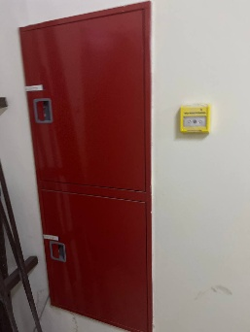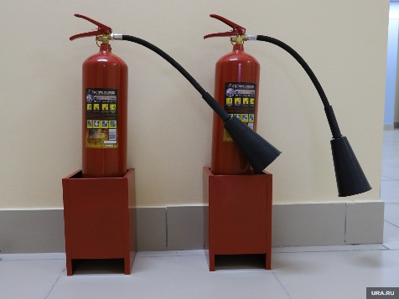 Сфотографируйте местонахождение ближайших к Вашему месту проживания пожарных шкафов, пожарных рукавов, сигнализации, огнетушителей (на Вашем этаже, в подъезде, доме). Приложите фотосъемку к отчету.

**Пункт 3.3.**

Сфотографируйте расположение пожарных выходов, черных лестниц в вашем подъезде, доме.

Сфотографируйте ближайший пожарный проезд к Вашему дому и подъезду, расположение пожарного гидранта.

Обозначьте на фрагменте карты города ваш дом и местоположение перечисленных объектов. Приложите сделанные фотографии к отчету.

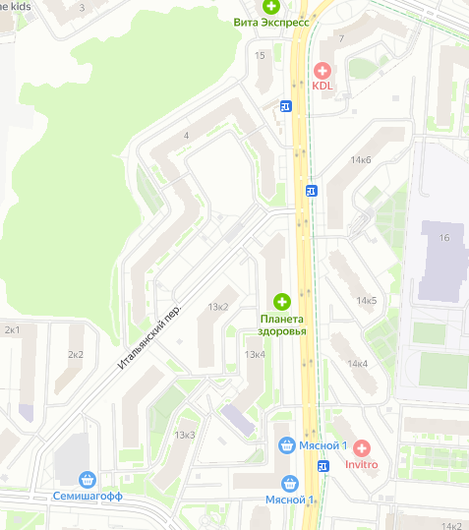



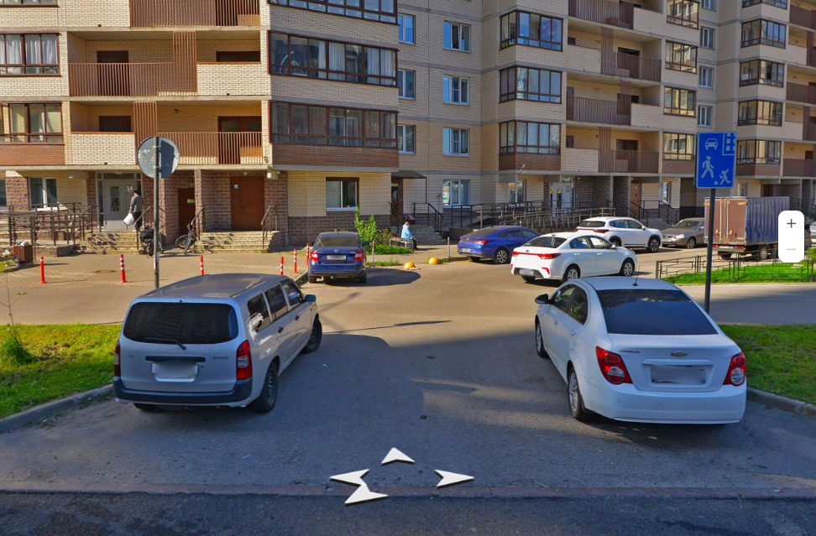

**Выводы по лабораторной работе:**

Проведенный анализ выявил основные риски в микрорайоне: наводнения, пожары, аварии и загрязнение воздуха. Для минимизации угроз предложены меры: установка систем оповещения, проверка инфраструктуры, использование фильтров для воздуха и защитных масок. Важны готовность жителей и сотрудничество с властями. Реализация этих шагов повысит безопасность и улучшит экологическую обстановку.